Драга децо,
Дошли смо до пете недеље. Обнављали смо времена (PresentSimple , Past Simple , Present Continuous )
Данашњи ТВ час можете још једном да погледати овде тако што ћете кликнути на час енглеског језика
https://www.rasporednastave.gov.rs/vi-razred.php
Пажљиво погледајте део о одређеном и неодређеном члану а / the
Сада обнављамо још једно време
The Past Continuous Tense
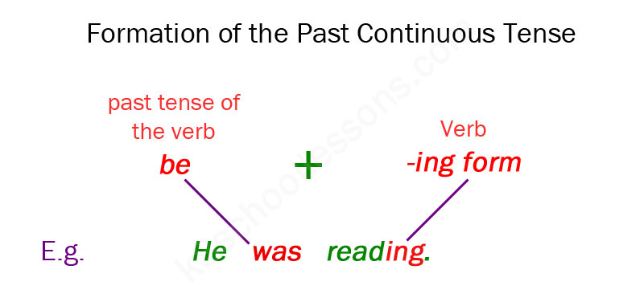
I was  You were  He was  She was  It was  We were  You were  They were | working  playing  living  talking  etc.
We use the past continuous to talk about the past
Ово време користимо да говоримо о нечему што се десило у прошлости :
- for longer actions in the past -за радњу или радњe којe сутрајале у прошлости
The children were doing their homework WHILE we were playing games
- За радњу која је прекинута кратком прошлом радњом
The children were doing their homework WHEN she called home.
Речи WHILE – док и WHEN- када су написане велики словима да уочите да правило.
While past continuous when – simple past
- the past continuous is very common at the beginning of a story – често почињемо причу на овај начин:
The other day I was waiting for a bus when …
Last week, as I was driving to work, …
Питања и негација
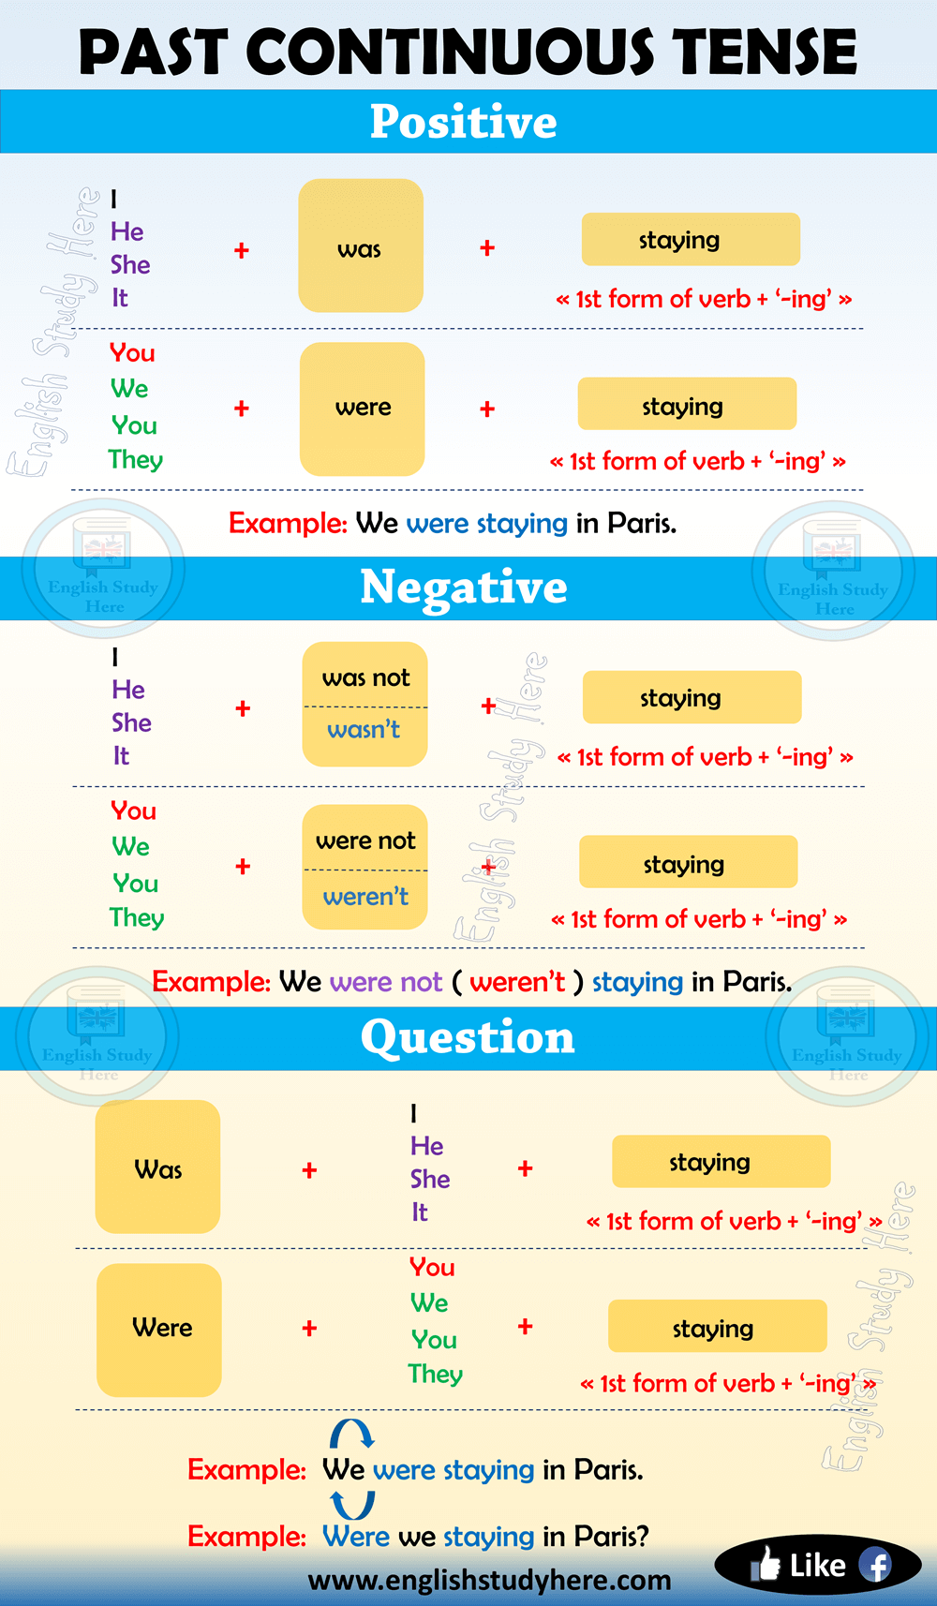
Ево вежбе са ТВ часа – препишите у свескама. У другој и трећој реченици има и празнина за члан a/the
Имате још три реченице са упитним и одричним обликом
- Last week my dad ____________(work) from home WHILE I _______(cook) pasta for lunch. I______(wash) vegetables WHEN my mum __________(call).
- Last year while we ________(stay) at ____hotel in _____Holland, we _______(meet) some nice people from___UK.
- When you ______(be) in ____England, ____you_____visit ___London Eye and _____Hyde Park?
- ______you ________(sleep) at 7 a.m. yesterday ?
- No, I________.
- Where ______they _____(do) all night?

Наставићемо са лекцијом SURVIVAL (strana 62. у вашим књигама)
Учимо нове речи .
Вежба 1 стр. 62, pg 62in your book
Повежите дате речи са сликама десно. Препишите их и преведите. Можете и да нацртате слику.
Ако нисте сигурни, у радним свескама имате имате речник.(UNIT 6)
Добићете и звучни запис бр.12.06 како би чули изговор ових речи.
Compas, first-aid kit, knife, lighter, map, mirror, rope, sleeping bag, tent, torch, water bottle
Here is another list (ko želi može da obogati rečnik i ovim rečima)
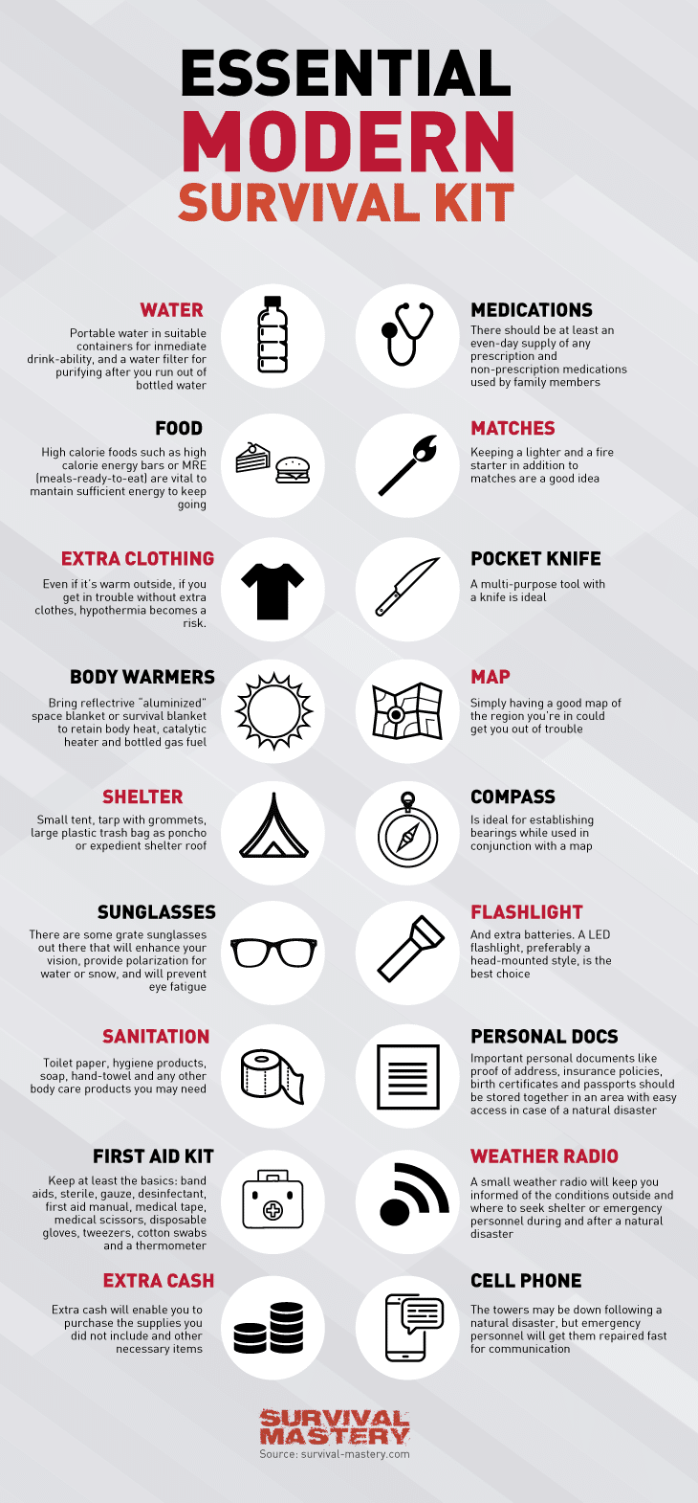
Вежба број 2 - Прочитајте текст . Затим послушајте звучни запис бр. 2 2.07
А затим урадите вежбу 4. Тако што ћете заокружити тачне одговоре
5. Answer the question ( урадите у свескама)
You are going to camp in the mountains. What will you need?

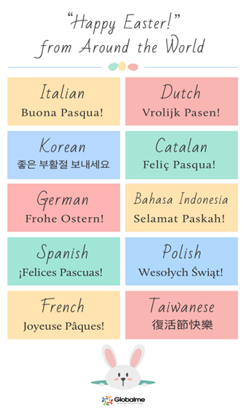
И за крај неколико информација о предстојећем празнику који се слави широм света.
Ево видеа о томе како се слави Ускрс у Великој Британији.
Речи које су плаве боје у видеу су објaшњене у горњем левом углу. Зауставите видео па погледајте, а ако и даље не разумете преведите уз помоћ неког речника.https://www.youtube.com/watch?v=Iu3U5QCRH6s
Ево и линка за интересантан рецепт. На крају обавезно прочитајте историјат ових колачића.
So, HAPPY EASTER!
This is a link where you can find one iteresting recipe . You can try to make it with your parents.
Read the history of the Hot Cross Bun!
https://www.dltk-holidays.com/easter/hotcrossbuns.htm

Поздрављају вас ваше наставнице Јелена, Ивана и Тања !

